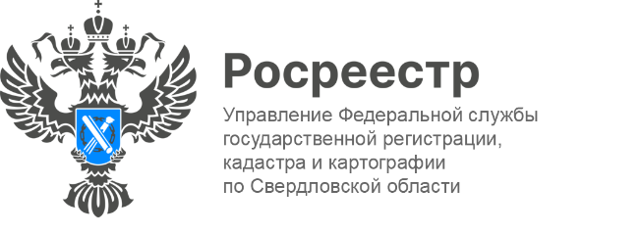

ПРЕСС-РЕЛИЗ

Представители свердловского Росреестра провели правовой ликбез для студентов Уральского колледжа
Специалисты Управления Росреестра по Свердловской области всегда рады гостям, а если ими являются студенты, то это радость особенная. Так, 15 марта, в рамках Дня знаний Росреестра, сотрудники ведомства провели лекцию для студентов Уральского колледжа бизнеса, управления и технологии красоты, проходящих обучение по направлению «земельно-имущественные отношения».
Перед студентами – будущими землеустроителями – выступили начальники отделов землеустройства и мониторинга земель - Коробкова Наталья Михайловна, кадастровой оценки недвижимости - Лузин Виктор Михайлович и государственного земельного надзора - Селянин Артем Юрьевич.
В ходе лекции спикеры рассказали, как осуществляется землеустроительный процесс, о важности наведения порядка в земельно-имущественной сфере, видах земельных нарушений, с которыми чаще всего сталкиваются государственные инспекторы Управления, надзорных функциях Росреестра и проведении профилактических визитов в рамках госземнадзора. Студенты увлеченно слушали о согласовании границ участков, обязанностях и возможностях кадастровых инженеров, а также о проведении кадастровой оценки земельных участков.
Кроме того, молодым людям провели экскурсию в музее Управления. Им рассказали о документах, которые подтверждали права на землю в прошлом веке и показали государственный АКТ на вечное пользование землей колхозами, а также АКТ на право пользования землей; продемонстрировали карты различного назначения и инструменты, которые использовались для их создания. Еще были представлены геодезические приборы и инструменты - светодальнометр, теодолит и другие.
После проведения лекционного занятия студенты подискутировали с экспертами Управления и разузнали все об особенностях поступления на государственную гражданскую службу в Росреестр.
«Мы рады познакомить студентов с данными направлениями деятельности Росреестра, дать им базовые практические навыки. Ну, а в будущем надеемся видеть их в числе наших коллег, так как Управление Росреестра ежегодно открывает свои двери перед студентами учебных заведений, которые успешно и с большим интересом проходят производственную, преддипломную практику на базе профильных отделов ведомства», - подчеркнула заместитель руководителя Управления Ирина Семкина.
«Специалисты Управления регулярно проводят лекции для наших студентов. Проведенное лекционное занятие и на этот раз было полезным и информативным. Такие встречи позволяют студентам получить дополнительные теоретические и практические знания в области землеустройства, непосредственно от практиков-специалистов. Благодарим Управление Росреестра по свердловской области за проведенную лекцию и экскурсию для наших студентов!», - добавила руководитель центра содействия трудоустройства выпускников колледжа Галина Шарафутдинова.

Контакты для СМИ
Пресс-служба Управления Росреестра по Свердловской области
+7 343 375 40 81

press66_rosreestr@mail.ru
www.rosreestr.gov.ru
620062, г. Екатеринбург, ул. Генеральская, 6 а.

